事项编码：200051900058026744813330101

引进人才居住证审核服务指南

市人力社保局

引进人才居住证审核服务指南
一、适用范围
主要内容：引进人才居住证资格审核
服务对象：个人
二、国家法律依据

三、省级法律依据
（一）《中共浙江省委办公厅、浙江省人民政府办公厅关于印发〈浙江省实行引进人才居住证制度暂行规定〉等十个政策文件的通知》（浙委办〔2004〕75号）中的《浙江省实行引进人才居住证制度暂行规定》第三条：“省人事行政部门负责本规定的组织实施及省直和中央驻浙单位引进人才申领《居住证》的审核。市、县（市、区）人事行政部门负责本规定在本辖区内的实施及本辖区内引进人才申领《居住证》的审核。” （二）《浙江省公安厅、浙江省人事厅关于贯彻执行〈浙江省实行引进人才居住证制度暂行规定〉的通知》(浙公通字〔2005〕28号)第五条第一款：“五、《居住证》的申领（一）人事部门审核：申领《居住证》，由本人或用人单位向县（市、区）以上人事行政部门提出申请。”
四、市级法律依据
（一）《中共杭州市委杭州市人民政府关于大力实施人才强市战略的决定》（市委[2004]13号）第十五条“不断完善人才流动的有关政策,实行人才居住证制度,对柔性引进我市创业、工作和服务的国内外人才,凡符合条件的发给《杭州市人才居住证》,享有市民待遇。” （二）《杭州市人民政府办公厅关于印发杭州市实行人才居住证制度暂行规定的通知》（杭政办[2004]10号）第四条“符合本规定第二条（一）、（二）、（三）项条件需要申领《人才居住证》的，由本人或用人单位向市人事局提出申请；符合本规定第二条（三）、（四）项条件需要申领《人才居住证》的，由本人或用人单位向市劳动保障局提出申请。” （三）《杭州市人事局杭州市劳动和社会保障局杭州市公安局关于印发杭州市人才居住证办理实施办法的通知》（杭人才[2004]277号）第一条“杭州市人事局、杭州市劳动和社会保障局分别负责符合相应条件的申领人申请材料的审核认定；杭州市公安局负责《人才居住证》的制发。”
五、县级规定

六、主管部门名称
杭州市人力资源和社会保障局
七、实施或牵头(科)室名称
行政审批处
八、受理条件
一、符合杭州市经济社会发展需要，具备所承担工作所需的学识、技术和能力，在杭州市区工作或创业的非杭州市区户籍人员，即在杭州市区工作或创业（按规定在杭参加社会保险）、同时具备以下条件之一的非杭州市区户籍人员： 1、具有普通全日制高等院校本科及以上学历； 2、具有普通全日制高等院校大专学历，且其毕业证书所载专业在当前公布的《杭州市紧缺人才目录》中专业范围内; 3、具有中级及以上专业技术职称; 4、具有技师及以上国家职业资格； 5、具有高级技工国家职业资格，且国家职业资格所载职业（工种）在当前《杭州市当年紧缺职业（工种）》范围内; 6、持有《杭州市留学回国人员工作证》； 7、个人在杭投资达到一定额度的经营者，其中桐庐县居住人员投资额30万元及以上，其他区、县（市）投资额50万元及以上。 其中符合上述1、2、3、4、5条件之一、且在杭州市区省直和中央驻浙单位职工，向浙江省人力社保厅提出申请。 二、用人单位须在《浙江省引进人才居住证申请表》上签署意见并加盖单位公章。
九、申请材料目录

材料名称 | 材料形式 | 必要性及描述 | 备注
科技成果奖获奖证书 | 系统自动获取，如数据不全则需申请者提交 | 非必要
优秀企业家厂长经理评选材料 | 系统自动获取，如数据不全则需申请者提交 | 非必要
浙江省引进人才居住证申请表 | 原件扫描件 | 必要
职业资格证书或职业技能等级证书 | 系统自动获取，如数据不全则需申请者提交 | 非必要
验资机构出具的验资报告 | 电子 | 非必要
高等学校毕业证书 | 系统自动获取，如数据不全则需申请者提交 | 非必要
突出贡献中青年科技人员认定材料 | 系统自动获取，如数据不全则需申请者提交 | 非必要
其他相关证明材料 | 系统自动获取，如数据不全则需申请者提交 | 非必要
高等学校学历证书 | 系统自动获取，如数据不全则需申请者提交 | 非必要
营业执照或组织机构代码复印件 | 系统自动获取，如数据不全则需申请者提交 | 非必要
相关业绩证明材料 | 电子 | 非必要
居民身份证 | 系统自动获取，无需申请者提交 | 必要
劳动合同 | 电子 | 非必要
专业技术职称证书 | 系统自动获取，如数据不全则需申请者提交 | 非必要(申请人具有中级及以上专业技术职称的)
房屋产权证 | 系统自动获取，如数据不全则需申请者提交 | 非必要(申请人自有房产的)
房屋租赁合同 | 电子 | 非必要(申请人租住他人个人房产的)
居住证信息告知单 | 系统自动获取，如数据不全则需申请者提交 | 必要(申请人在公安部门已办理居住登记的)
留学回国人员工作证 | 系统自动获取，如数据不全则需申请者提交 | 非必要(申请人持有《杭州市留学回国人员工作证》的)

十、申请接收
办理地点: 杭州市人力社保综合服务大厅（杭州市上城区小营街道中河中路248号）5-12号窗口;上城区政务服务中心（杭州市上城区望江街道鲲鹏路366号一楼）14号窗口;杭州市拱墅区人才管理服务中心（杭州市拱墅区文晖街道同心弄49号）人才窗口3号窗;西湖区行政服务中心（杭州市西湖区蒋村街道文一西路858号）西一楼18-19号窗口;杭州高新区（滨江）行政服务中心江南办事服务大厅（杭州市滨江区泰安路200号）H4大学生创业服务窗口;杭州市萧山区行政服务中心（杭州市萧山区北干街道市心中路1069号（科技创新中心B楼））1楼B区人力社保一窗通办窗口;瓶窑行政服务中心（杭州市余杭区瓶窑镇前程路20号）一楼北4-8号窗口;杭州市富阳区行政服务中心（杭州市富阳区鹿山街道27号）江连街27号一楼13号窗口;杭州市临安区人才资源管理办公室（杭州市临安区九洲街599号（锦南新城文体中心））锦南文体中心一楼办事大厅1号窗口;临平区行政服务中心（杭州市临平区南苑街道南大街265号）1楼D区10-16号窗口;杭州西湖风景名胜区行政服务中心（杭州市西湖区赵公堤18号）12-13号窗口;杭州钱塘区行政服务中心（大江东分中心）（杭州市钱塘区义蓬街道江东大道3899号）A36号窗口;
十一、对外公布的办理程序描述
环节 | 办理时限 | 办理人员 | 审查标准 |  | 办理结果
申请 | 申请人向杭州市行政服务中心人力社保分中心办事窗口提交申请材料。
受理 | 即办 | 行政审批处  工作人员 | 对申请材料进行初步审核。经审核，申请材料齐全、符合法定形式的，予以受理。材料不齐全，一次性告知需补齐的材料。 | 不符合受理条件，出具不予受理决定。
办结 | 即办 | 行政审批处  工作人员 | 进行审核，作出是否核准的决定。 | 出具审核决定文书。
送达 | 即办 | 行政审批处  工作人员 | 送达文书。

十二、办结时限
法定期限：7工作日
承诺期限：即办
十三、收费依据及标准
收费项目名称 | 收费标准 | 减免说明

十四、审批结果名称
引进人才居住证审核事项审核决定书
十五、结果送达
送达方式：当场送达
十六、咨询途径
咨询电话：0571-12345-1、0571-12333
十七、监督投诉渠道
监督投诉电话：0571-12345-1或12345投诉热线
网上投诉：http://zxts.zjzwfw.gov.cn
十八、受理地点和时间
受理地点：杭州市人力社保综合服务大厅（杭州市上城区小营街道中河中路248号）5-12号窗口
受理接待时间：法定工作日上午8:30--11:50 下午13:30--17:00
受理地点：上城区政务服务中心（杭州市上城区望江街道鲲鹏路366号一楼）14号窗口
受理接待时间：星期一至星期五上午：8：30—11：30，下午：14:00—17：00（法定节假日按国家假期安排调整办理时间）
受理地点：杭州市拱墅区人才管理服务中心（杭州市拱墅区文晖街道同心弄49号）人才窗口3号窗
受理接待时间：星期一至星期五，上午：9:00-12:00; 下午：14：00-17：30（冬令），14：30-18：0（夏令） （法定节假日按国家假期安排调整办理时间）
受理地点：西湖区行政服务中心（杭州市西湖区蒋村街道文一西路858号）西一楼18-19号窗口
受理接待时间：星期一至星期五：上午：9:00-12:00; 下午：13:30-17:00（冬令），14：00-17:00（夏令） （法定节假日按国家假期安排调整办理时间）
受理地点：杭州高新区（滨江）行政服务中心江南办事服务大厅（杭州市滨江区泰安路200号）H4大学生创业服务窗口
受理接待时间：星期一至星期五：上午：9:00-12:00; 下午：13:30-17:00（冬令），14：00-17:00（夏令） （法定节假日按国家假期安排调整办理时间）
受理地点：杭州市萧山区行政服务中心（杭州市萧山区北干街道市心中路1069号（科技创新中心B楼））1楼B区人力社保一窗通办窗口
受理接待时间：周一至周日，节假日另行通知：上午8:30 -- 12:00 ，下午13:30 -- 17：00
受理地点：瓶窑行政服务中心（杭州市余杭区瓶窑镇前程路20号）一楼北4-8号窗口
受理接待时间：周一至周五，上午9:00-12:30；下午1:30-5:00（夏令），下午1:00-4:30（冬令）（法定节假日按国家假期安排调整办理时间）
受理地点：杭州市富阳区行政服务中心（杭州市富阳区鹿山街道27号）江连街27号一楼13号窗口
受理接待时间：星期一至星期五：上午：8:30-11:30; 下午：13:00-16:30（法定节假日按国家假期安排调整办理时间）
受理地点：杭州市临安区人才资源管理办公室（杭州市临安区九洲街599号（锦南新城文体中心））锦南文体中心一楼办事大厅1号窗口
受理接待时间：周一到周五：上午：8:30-11:30; 下午：13:30-17:00（冬令），14：00-17:30（夏令） （法定节假日按国家假期安排调整办理时间）
受理地点：临平区行政服务中心（杭州市临平区南苑街道南大街265号）1楼D区10-16号窗口
受理接待时间：星期一至星期五：上午：8：30-12:00；下午13:30-17:00（法定节假日按国家假期安排调整办理时间）
受理地点：杭州西湖风景名胜区行政服务中心（杭州市西湖区赵公堤18号）12-13号窗口
受理接待时间：法定工作日，上午8:30-11:45,下午14:00-17:00
受理地点：杭州钱塘区行政服务中心（大江东分中心）（杭州市钱塘区义蓬街道江东大道3899号）A36号窗口
受理接待时间：星期一至星期五：上午：9:00-12:00; 下午：13:30-17:00 （法定节假日按国家假期安排调整办理时间）

十九、办理进程和结果公开查询
咨询电话：0571-12345-1、0571-12333
网上查询：bsjd.zjzwfw.gov.cn
二十、办事者到办事现场次数
0次
次数说明：

附录1 引进人才居住证审核流程图
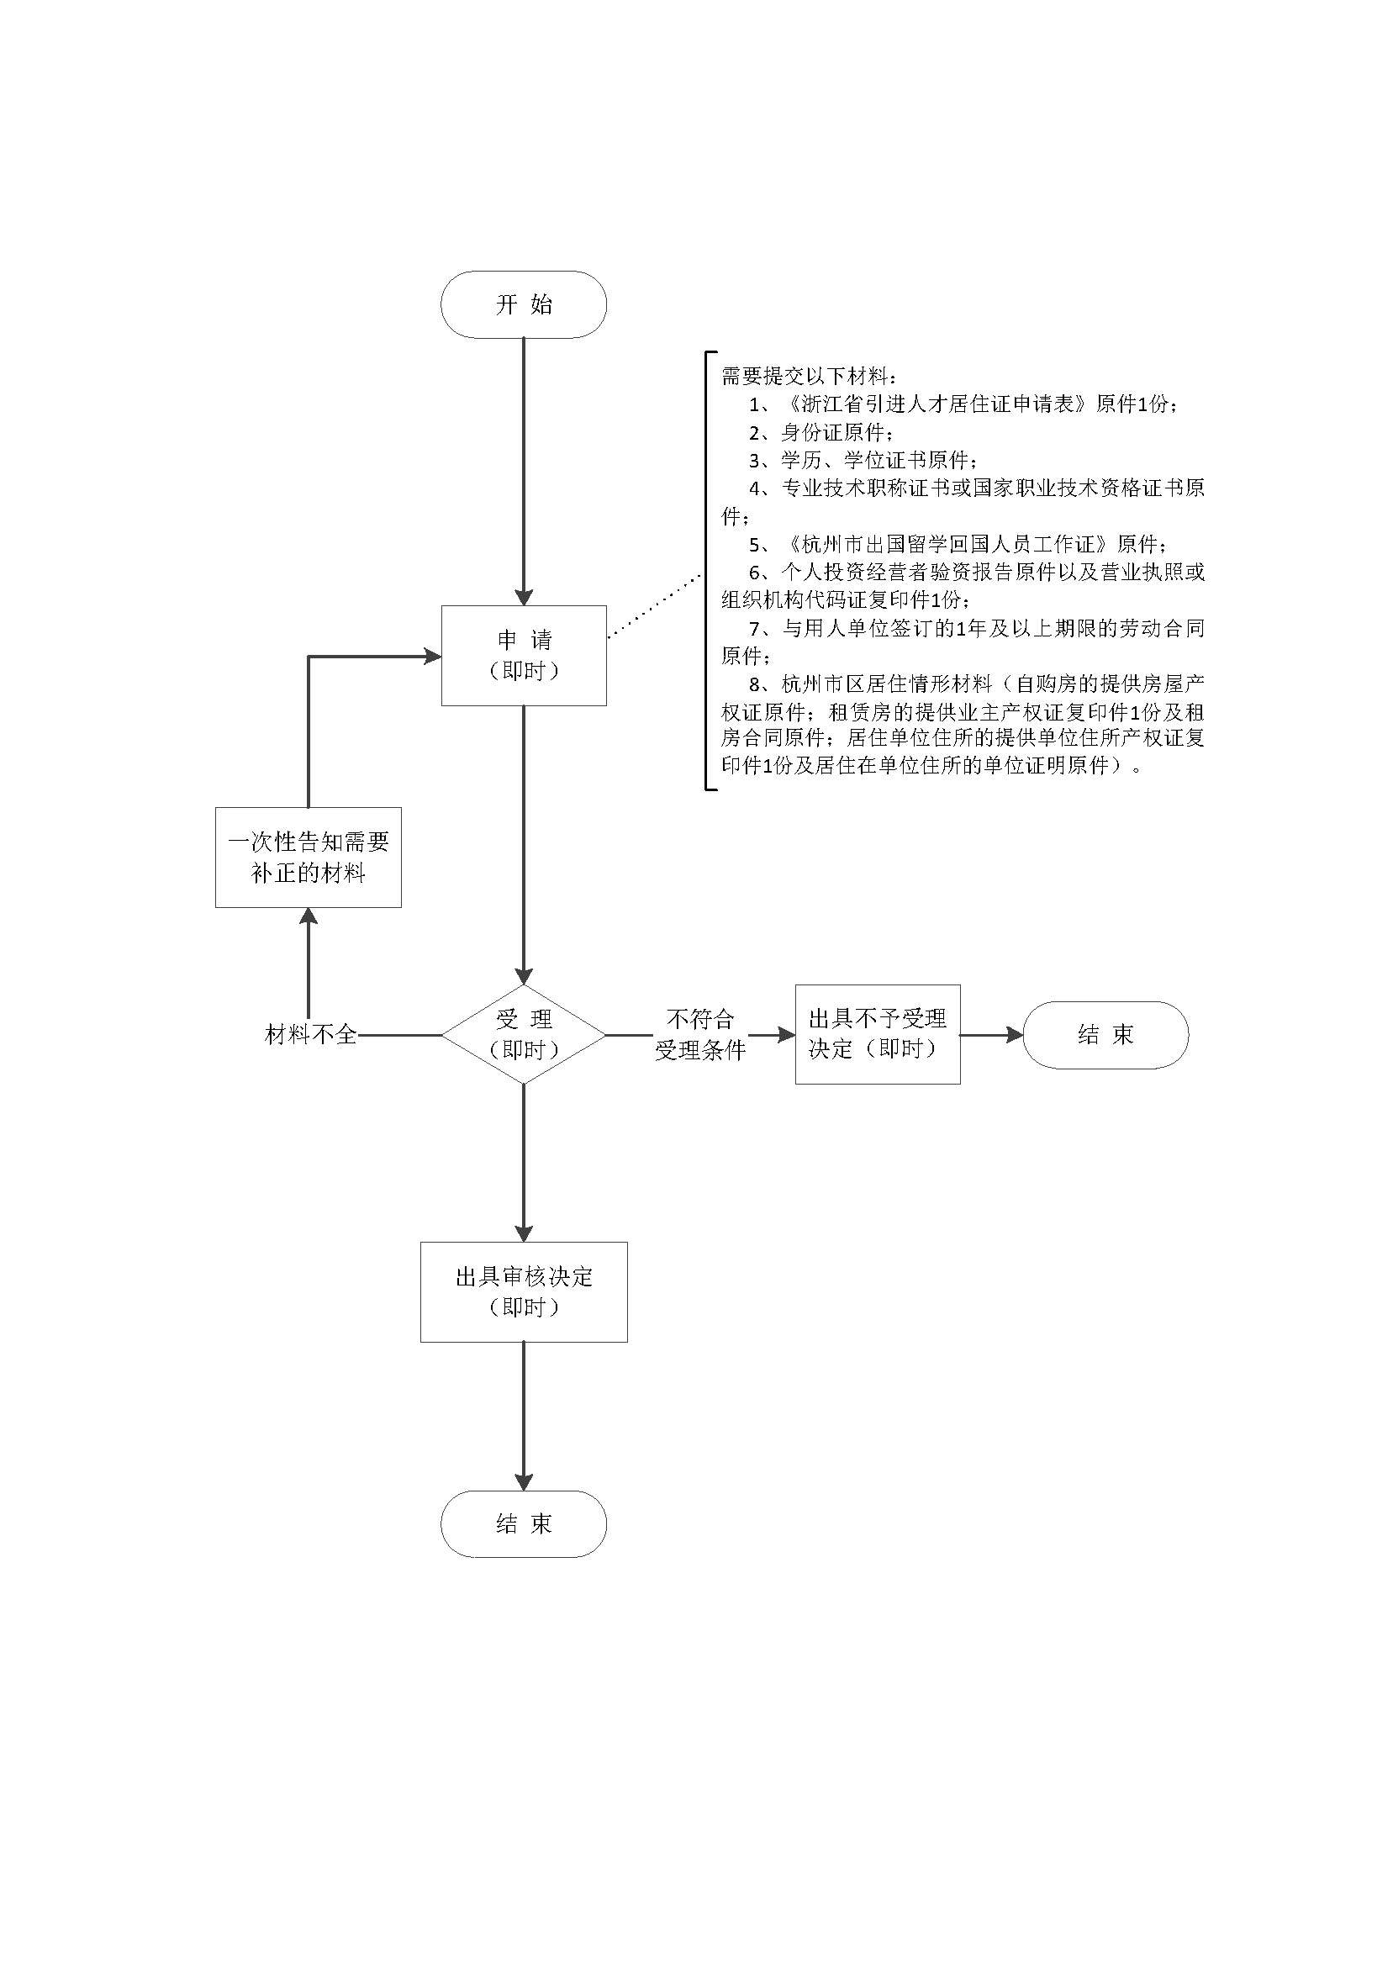

附录2 相关申请材料示范文本
材料空白表、示例表，请在“申请材料”中单独下载打印

附录3 常见问题解答
1、问题：
港澳台居民、外国人是否可以申请引进人才居住证？
解答：港澳台居民、外国人不属于办理范围。
2、问题：
有效期内引进人才居住证，旧版换领新版、遗失补领、居住证变更哪里办？
解答：办理旧版换新版、遗失补领、居住证变更，由申请人居住地（指申请人当前在公安机关登记的居住地）派出所受理，具体手续如何办理问题，建议个人向居住地派出所咨询，以公安机关解释为准。
3、问题：
《浙江省引进人才居住证》有效期是如何规定的？有效期快到了，能不能提前续期？
解答：《浙江省引进人才居住证》自公安机关签发之日起两年内有效。有效期到期满前，个人要求续期的，在有效期满前的一个月内向人力资源和社会保障部门提出申请，申请手续按现行“引进人才居住证审核“事项办事指南办理，新申请的引进人才居住证自公安机关签发之日起两年内有效。
4、问题：
浙江政务服务网、浙里办APP申请的，扫描（或拍照）上传图片要注意什么？
解答：1、扫描上传的申请表要用黑色墨水水笔书写，字迹要清晰，填写项目按照示例表，信息项不能缺失；申请表必须由用人单位盖章；填写的信息一定要核对以确保正确，没有遗漏；在浙江政务服务网、浙里办APP登录后输入的信息要与扫描上传申请表填写项完全一致；
2、证照类材料包括封面、封底部分，确保完整性，不要遗漏任何一页；
3、要注意必须是彩色扫描（或拍照），曝光适度，并确保图片清晰，文字容易辨识；
4、采用拍照上传的，要注意图片不得歪斜；
5、扫描（或拍照）图片不得使用任何图片工具修改。
不符合上述要求的，将按不予受理处理。
5、问题：
是不是可以就近到任何一个人力社保局线下窗口办理？
解答：市区内人力社保局线下窗口实行通办，即居住在市区、就业参保在市区的非市区户籍人员，可以就近选择市或区人力社保局现场窗口申请办理。居住在桐庐县、淳安县、建德市，就业参保分别在桐庐县、淳安县、建德市的人员，应到居住地县（市）人力社保局现场窗口申请办理。
6、问题：
浙江政务服务网、浙里办APP平台申请的，要注意什么？
解答：浙江政务服务网、浙里办APP上办理的，实行全流程网上办，申请人不需要再到现场窗口提交材料等。引进人才居住证审核、证件核发两项工作采取人社部门、公安机关跨部门联办跑零次。在浙江政务服务网、浙里办APP平台申请办理的需注意：
1、在浙江政务服务网、浙里办APP上申请的人员限于已按规定在公安机关办理居住登记的对象，申请人可以在浙江政务服务网、浙里办APP申请页面中查询是否已在公安机关办理居住登记；
2、在浙江政务服务网、浙里办APP平台申请时，应选择居住地所属的区、县（市）人力社保部门办理事项中对应的“引进人才居住证审核”事项才能办理。
3、如在公安机关登记的居住地址与现实际居住地址不一致的，应在办理引进人才居住证前先到公安机关办理居住登记变更手续，否则会影响领取证件。
7、问题：
按高级工紧缺工种申请的，紧缺工种范围是什么？
解答：按高级工紧缺工种申请的人员，其高级工职业资格证所记载的职业（工种）必须在当前杭州市紧缺工种范围内，须同时符合：
1、申请人职业技术资格证书载明的职业（工种）与《杭州市技能类紧缺职业（工种）目录（2022版）》（杭人社发〔2022〕61号）文件规定的职业（工种）名称相一致。网站查询地址：http://hrss.hangzhou.gov.cn/art/2022/8/16/art_1229113731_1824522.html
2、在人力社保部国家职业资格联网查询平台（网站地址：http://zscx.osta.org.cn/）可查询到申请人证书信息。
8、问题：
按照大专学历（紧缺专业）、本科学历申请条件办理的，需要注意什么？
解答：需要注意必须是全日制普通高校毕业证书，如毕业证书未能证明普通高校的，网上申请、和浙里办APP申请的按不符合条件办理，需要本人到现场窗口当面通过学信网（https://www.chsi.com.cn）查证。
9、问题：
哪些人可以申请引进人才居住证？
解答：符合杭州市经济社会发展需要，具备所承担工作所需的学识、技术和能力，在杭州市区工作或创业的非杭州市区户籍人员，即在杭州市区工作或创业（按规定在杭州市区参加社会保险）、同时具备以下条件之一的非杭州市区户籍人员：
1、具有普通全日制高等院校本科及以上学历；
2、具有普通全日制高等院校大专学历，且其毕业证书所载专业在当前公布的《杭州市紧缺人才目录》中专业范围内;
3、具有中级及以上专业技术职称;
4、具有技师及以上国家职业资格；
5、具有高级工国家职业资格，且国家职业资格所载职业（工种）在当前《杭州市当年紧缺职业（工种）》范围内;
6、持有《杭州市留学回国人员工作证》；
7、个人在杭投资50万元及以上的经营者。
其中符合上述1、2、3、4、5条件之一，且在杭州市区省直和中央驻浙单位职工，向浙江省人力资源和社会保障厅提出申请，申请者应通过浙江政务服务网浙江省人力资源和社会保障厅的办事事项中选择在线办理。
10、问题：
办理引进人才居住证有什么环节，需要多少时间？证件到哪里领取？
解答：引进人才居住证按照人社部门审核资格、公安机关核发证件的流程办理：
1、人力社保部门负责审核申请人领取资格。现场窗口即时即办，浙江政务服务网、浙里办APP平台申请的，自收件之日起1个工作日内审核完成。
2、人力社保部门审核通过后，居住地公安机关将在2个工作日内，核实相关信息并签发《浙江省引进人才居住证》电子证件。您可通过浙里办APP-“我的证照”-添加“浙江省引进人才居住证”。已申领《浙江省引进人才居住证》实体证件并在有效期内的，可通过上述方式关联电子证件。
11、问题：
居住在市区、桐庐县、淳安县、建德市的人员，居住地和就业参保地不在同一地的人员，是否可以申请引进人才居住证？
解答：不可以。居住地和就业参保地不在同一地的不能办理。
12、问题：
申请引进人才居住证有哪些渠道？
解答：目前，杭州市引进人才居住证有以下三个渠道可办理：
1、市、区县（市）人力社保局线下办事窗口现场申请；
2、登录浙江政务服务网办理（网上办）；
3、登录浙里办APP手机端办理（移动办）。
杭州市区省直和中央驻杭单位职工，向浙江省人力社保厅申请办理，具体参阅浙江省政务服务网公开办事指南。

